AUGMENTED REALITY UNTUK
MEDIA PEMBELAJARAN KOMPONEN PADA LAPTOP

Ketut Artaye¹ , Muhammad Fauzan Azima², Raden Arya Putra Martallata³
IIB Darmajaya; Jl. Z.A Pagar Alam No. 93 Gedong Meneng, Bandar Lampung, Lampung 35132 Telp.(0721) 787214, Fax (0721) 700261.
Teknik Informatika, Institut Informatika dan Bisnis Darmajaya Bandar Lampung
e-mail : ¹artajaya@darmajaya.ac.id, ²mfauzanazima@darmajaya.ac.id, ³radenarya1204@gmail.com

Abstrak
Proses Pembelajaran yang baik haruslah memuat aspek interaktif, menyenangkan, memotivasi, dan memberikan ruang yang lebih bagi siswa untuk dapat mengembangkan kreativitas dan kemandirian, sesuai dengan bakat dan minat siswa. Media pembelajaran yang menarik juga sangat diperlukan bagi siswa Sekolah Menengah Kejuruan, dikarenakan dalam pembelajaran Sekolah Menengah Kejuruan lebih mengutamakan praktikum dari pada teori. Perlu dipertimbangkan dalam pemilihan media yaitu untuk tujuan pembelajaran yang efektif, mudah diperoleh peserta didik serta penggunaan yang tidak kaku. Salah satu perkembangan media pembelajaran yang saat ini masih baru adalah media pembelajaran dengan menggunakan Augmented Reality.

Augmented Reality merupakan aplikasi dua dimensi maupun tiga dimensi yang diproyeksikan dalam sebuah lingkungan nyata dalam waktu yang bersamaan. Augmented Reality dapat digunakan dalam hiburan, kedokteran, mekanik, dan media pembelajaran. Augmented Reality dapat dibangun dengan menggunakan bantuan software Vuforia dan Unity 3D. Hasil akhir berupa media pembelajaran interaktif dengan Augmented Reality.

Kata Kunci : Augmented Reality, Aplikasi, Android

- Pendahuluan
Era teknologi seperti sekarang ini menuntut cara pembelajaran terpusat pada siswa, artinya dalam membangun pengetahuan, siswa secara mandiri harus aktif mencari dan mengolah informasi dari berbagai sumber yang berkenaan dengan pembelajaran. Dalam proses pembelajaran, guru tidak lagi menjadi salah satunya sumber belajar, melainkan bertugas untuk membangkitkan semangat siswa untuk mencari tahu tentang pengetahuan yang sedang di pelajari, mengarahkan siswa ke tujuan pembelajaran dan memfasilitasi siswa dengan berbagai sumber belajar. Kegiatan pembelajaran perlu menggunakan prinsip, diantarnya peserta didik belajar dari berbagai sumber belajar dan pemanfaatan teknologi informasi dan komunikasi untuk meningkatkan efisiensi dan efektivitas pembelajaran. Dengan demikian, untuk memenuhi prinsip tersebut guru harus memiliki kemampuan untuk menghadirkan media pembelajaran yang berbasiskan teknologi.

Teknologi kaitannya dengan proses belajar mengajar adalah sebagai media yang efektif dan efisien dalam proses belajar mengajar. Sebagai media pembelajaran, teknologi khususnya TIK dikaitkan dengan berbagai kegiatan yang digunakan untuk mengakses, mengumpulkan, memanipulasi, dan mempersembahkan atau berkomunikasi mengenai informasi. Teknologi yang dimaksudkan termasuk peralatan (seperti komputer, laptop, dan piranti lain), aplikasi software dan rangkaian ( sebagai contoh internet, wifi, infrastruktur jaringan setempat (local networkinginfrastructure dan teleconverence).

Penggunaan teknologi sebagai media pembelajaran ini jelas akan membuat proses belajar mengajar menjadi efektif dan efisien karena dapat mempermudah seorang guru dalam mendapatkan atau menyampaikan informasi (pesan atau isi, materi) pelajaran, dapat membantu peningkatan pemahaman siswa, penyajian data/informasi lebih menarik atau terpercaya, memudahkan penafsiran data, dan mendapatkan informasi. Jadi dalam hal ini dapat dikatakan bahwa teknologi sebagai media adalah berperan penting sebagai alat bantu yang efektif dan efisien dalam proses belajar mengajar.

- Metode Penelitian
2.1 Metode Pengembangan Perangkat Lunak
Pada tahapan pengumpulan perangkat lunak, penelitian ini dilakukan berdasarkan metode pengembangan sistem yang dipilih yaitu metode pengembangan sistem Multimedia Development Life Cycle (MDLC).
2.1.1 Concept
Tahapan ini adalah awal dari perancangan media pembelajaran, mengumpulkan semua data melalui konsep yang dibutuhkan maka akan dapat merancang aplikasi yang diinginkan. Tahap ini berkaitan dengan penentuan kebutuhan pengguna dan perancanga program. Dalam konsep perancangan media pembelajaran beberapa metode pengumpulan data yang dilakukan seperti analisis terhadap sistem yang berjalan, analisis kebutuhan perangkat lunak dan analisis kebutuhan perangkat keras.
- Analisis sistem yang sedang berjalan
Analisia sistem yang sedang berjalan bertujuan untuk mengetahui lebih jelas bagaimana cara kerja sistem tersebut dan masalah yang dihadapi sistem untuk dapat dijadikan landasan usulan perancangan analisa sistem yang sedang berjalan yang dilakukan berdasarkan urutan kejadian yang ada dan dari urutan kejadian tersebut dapat dibuat perancangan program.
- Analisis Kebutuhan Perangkat Keras
Dalam proses pengembangan media pembelajaran menggunakan Augmented Reality dibutuhkan sebuah perangkat keras yang cukup agar menghasilkan sebuah perangkat lunak yang baik dan efektif untuk digunakan. Adapun spesifikasi perangkat keras yang digunakan dalam pembuatan perangkat lunak diatas adalah :
- Processor AMD APU FX-7600P, 3.4 Ghz
- Monitor 15.6”
- RAM 4 Gb
- Harddisk 500 Gb
- Keyboard dan mouse optic
- Smarphone Android
- Kabel USB
- Analisis Kebutuhan Perangkat Lunak
Untuk membuat sebuah media pembelajaran komponen pada laptop menggunakan Augmented Reality perlu adanya beberapa perangkat lunak yang dibutuhkan dalam proses pembuatannya yaitu perangkat lunak untuk membuat model 3D, dan perngkat lunak untuk menyatukan asset dan build aplikasi ke android. Perangkat lunak yang digunakan adalah :
- Sistem operasi yang digunakan adalah Microsoft Windows 10
- Aplikasi yang digunakan
  - SketchUp
  - Unity 3D
  - Vuforia SDK (Software Development Kit)
  - Android SDK (Software Development Kit)
  - Android JDK (Java Development Kit)
2.1.2 Design
- Rancangan yang diusulkan
Sistem yang akan diusulkan mendemonstrasikan tentang Augmented Reality dengan menginput data objek ke sebuah marker yang akan digunakan sebagai pembelajaran, jika marker sesuai dengan data objek yang diinput maka hasil dari input akan muncul pada aplikasi yang telah dibuat. Media pembelajaran yang berbasis Augmented Reality ini akan menampilkan beberapa komponen pada laptop dalam bentuk 3D dengan visual yang jelas dan lebih interaktif dengan button yang dapat dioperasikan, sehingga pembelajaran menjadi lebih menarik dan diharapkan dapat menambah pengetahuan bagi para siswa. Perancangan sistem menggunakan model UML (Unified Modelling Language). Berikut rancangan UML sistem yang diusulkan.
Gambar 2.1. Use Case Diagram
Pada gambar diatas, memperlihatkan bahwa sistem akan menampilkan 4 menu yaitu mulai, evaluasi, tentang, dan exit. Pada menu mulai, user akan diarahkan ke scene utama yaitu membuka kamera AR yang akan memberikan perintah untuk scan marker. Pada menu evaluasi, user akan diberi pilihan untuk menjawab pertanyaan yang sudah disediakan berbentuk pilihan ganda. Pada menu tentang, user akan diarahkan pada biodata penulis. Sedangkan menu exit untuk keluar dari aplikasi. Sedangkan activity diagram dapat dilihat pada gambar 2.2.

Gambar 2.2 Activity Diagram
Pada gambar diatas menunjukan activity diagram dimana sebelah kanan merupakan aktivitas yang dilakukan oleh system dan sebelah kiri merupakan aktivitas yang dilakukan oleh user.
- Perancangan User Interface
Tujuan dari Perancangan User Interface adalah untuk membuat gambaran interaksi pengguna sesederhana dan seefisien mungkin, dalam hal mencapai tujuan pengguna. Perancangan antarmuka pengguna yang baik dapat memberikan penyelesaian pekerjaan dengan menggunakan tangan tanpa menarik perhatian yang tidak perlu terhadap dirinya sendiri. Perancangan grafis dapat dimanfaatkan untuk mendukung kegunaan. Proses perancangan haruslah seimbang antara fungsi teknis dan elemen visual (misalnya, model mental) untuk menciptakan sebuah sistem yang tidak beroperasi tetapi juga dapat digunakan dan disesuaikan dengan kebutuhan pengguna. Perancangan User Interface pada media pembejaran komponen pada laptop menggunakan Augmented Reality sebagai berikut:
- Interface Menu Utama
Menu utama merupakan interface yang pertama kali muncul saat aplikasi dijalankan. Menu utama terdiri dari menu mulai, evaluasi, tentang, dan exit. Rancangan menu utama dapat dilihat pada gambar 2.3.
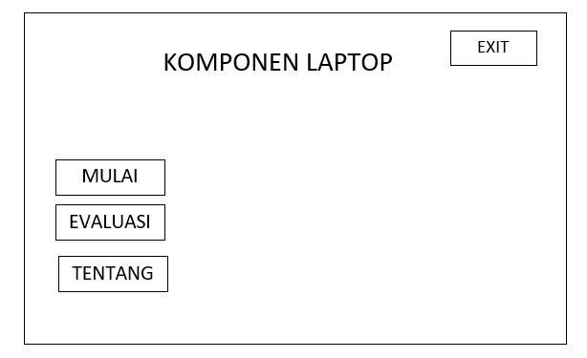

Gambar 2.3. Rancangan Interface Menu Utama

2.1.3 Material Collecting
Tahap material collecting yaitu tahap pengumpulan bahan ataupun data yang diperlukan untuk membuat sebuah aplikasi. Adapun bahan atau data yang diperlukan oleh perancang adalah mengumpulkan material, icon, dan file-file pendukung lainnya. Sebagian besar data yang diperlukan yaitu komponen pada laptop. Sedangkan untuk membuat model 3D menggunakan software SketchUp dan Unity 3D untuk menyatukan asset 3D yang telah di buat sebelumnya kemudian di compile build menjadi aplikasi.
Adapun komponen laptop yang akan ditampilkan di aplikasi yaitu:
- VGA(Video Graphics Adapter)
Kartu grafis berguna untuk menampilkan gambar dikomputer. Kartu grafis ditancapkan ke motherboard yang dibelakangnya terdapat konektor yang dihubungkan ke monitor.
- RAM (Random Access Memory)
Memory RAM adalah tipe penyimpanan komputer yang isinya dapat diakses dalam waktu yang tetap tanpa memperdulikan letak data tersebut dalam memori.
- Hard Disk
Hard Disk adalah perangkat untuk penyimpanan data di komputer. Piranti ini menyimpan data sistem operasi dan data lainnya di komputer.

- CD –Rom
Drive optik memiliki antarmuka ke motherboard ataupun ke power supply yang sama dengan hard drive. Hanya saja ini digunakan untuk membaca file optik. Jenisnya bermacam macam, baik piringan DVD(Digital Video Disc) atau CD (Compact Disc)
- Motherboard
Motherboard adalah papan tempat semua komponen terpasang. Dibagian inilah semua kegiatan komunikasi antar komponen terjadi.

2.1.4 Assembly
Tahap assembly merupakan tahap pembuatan aplikasi dimana semua objek dan semua asset multimedia yang dibutuhkan dibuat dalam satu aplikasi. Pembuatan aplikasi ini berdasarkan tahap desain yang telah di rancang sebelumnya yang kemudian di buat di tahap assembly ini.

2.1.5 Testing
Tahap pengujian ini dilakukan ketika aplilkasi sudah selesai dibuat pada tahap assembly. Melalui metode black box pengujian aplikasi dilakukan untuk mengetahui layak atau tidaknya aplikasi ini dipakai dan di terima atau tidaknya aplikasi ini sebagai media pembelajaran komponen pada laptop untuk SMK N 1 Bandar Lampung. Dalam melakukan pengujian black box ada beberapa sampel yang diuji, yaitu:
- Pengujian pada fungsi kinerja loading
Aplikasi ini diperlukan melakukan pengujian fungsi kinerja loading dikarenakan pada setiap android memiliki spesifikasi yang berbeda maka akan menghasilkan respon time loading yang berbeda juga.
- Pengujian pada Interface
Aplikasi ini perlu melakukan pengujian interface dikarenakan setiap smartphone memiliki spesifikasi yang berbeda sehingga perlu di lakukannya pengujian apakah tampilan interface sesuai dengan perangkat smartphone.

2.1.6 Distribution
Pada tahap ini aplikasi di publikasikan untuk user atau siswa kelas X di SMKN 1 Bandar Lampung. Aplikasi yang sudah dianggap layak dan diterima pada tahap pengujian selanjutnya dipublikasikan secara umum melalui playstore dan siswa dapat mengunduh secara gratis aplikasi ini dan dapat dipasang di perangkat android nya masing-masing.

2.2 Proses Kerja Aplikasi
Proses kerja aplikasi ini dijalankan secara offline pada proses pembuatan media pembelajaran komponen pada laptop menggunakan program unity 3D serta menggunakan android SDK dan android JDK dalam compile aplikasi agar dapat berjalan dilingkungan platform android dan untuk mengunduh aplikasi ini dapat dilakukan di Google Play Store. Jika ada pembaharuan pada aplikasi ini, maka di play store akan mengirimkan notifikasi untuk segera melakukan pembaharuan.

- Hasil dan Pembahasan
Setelah melakukan berbagai tahapan rancangan dalam pembuatan media pembelajaran ini, maka dihasilkan media pembelajaran komponen pada laptop menggunakan Augmented Reality berbasis android. Dalam tampilan media pembelajaran ini terdiri atas menu dan submenu yang dapat dipilih masing-masing dengan memilih menu yang tersedia. Dalam penelitian ini, program media pembelajaran dibangun menggunakan unity 3D.

3.1 Halaman Utama

Halaman ini berisi menu utama, terdapat 4 tombol yang dapat diakses yaitu:
      - Tombol Mulai, menampilkan komponen pada laptop yang berbentuk 3D dengan disertai penjelasan dari komponen laptop beserta ada tombol pilihan komponen mana saja yang ingin kita tampilkan.
      - Tombol Evaluasi, menampilkan halaman yang berisi soal-soal yang digunakan untuk latihan materi yang sudah dipelajari.
      - Tombol Tentang, menampilkan halaman biodata tentang mahasiswa yang membuatnya.
      - Tombol Exit, tombol untuk keluar dari aplikasi ini.
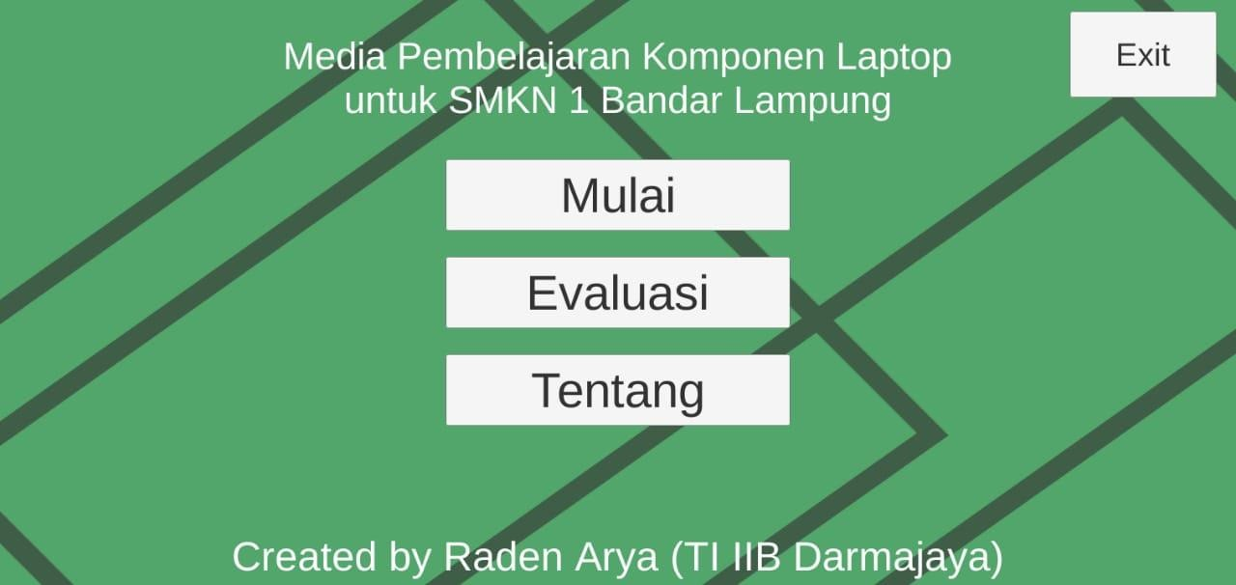
Berikut ini merupakan tampilan menu yang dapat dilihat pada gambar 3.1.

Gambar 3.1. Tampilan Menu Utama

3.2 Halaman Mulai

Halaman ini berisi 7 tombol yang dapat digunakan seperti semua, Motherboard, CPU, RAM, VGA, HDD, CD-Rom. Dan jika diakses berisi seperti dibawah, yaitu :
- Tombol semua, berisi tampilan dari sebuah laptop yang berbentuk 3D. Berikut ini merupakan tampilan Tombol semua yang dapat dilihat pada gambar 3.2.
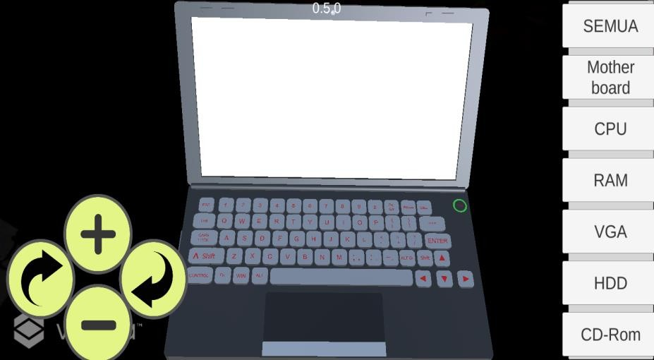
Gambar 3.2. Tampilan dari Tombol Semua
- Tombol motherboard, berisi tampilan dari sebuah komponen laptop yaitu motherboard dalam berbentuk 3D disertai dengan sebuah penjelasan mengenai motherboard. Berikut ini merupakan tampilan Tombol semua yang dapat dilihat pada gambar 3.3.

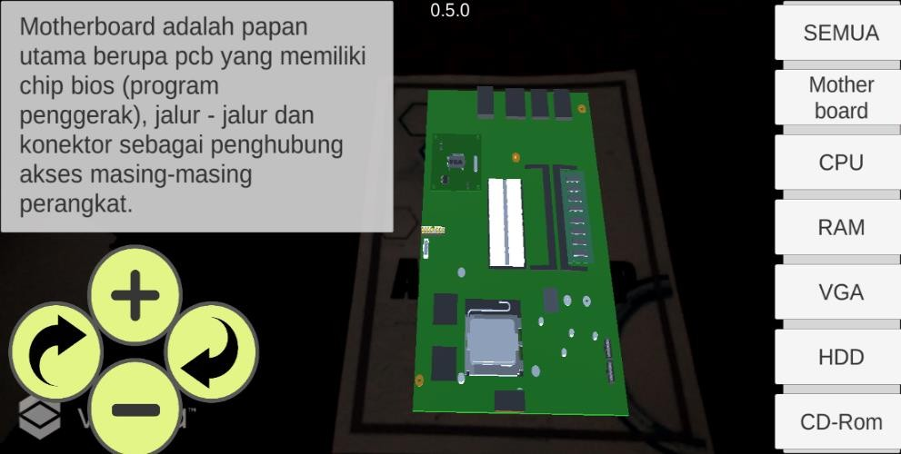
Gambar 3.3. Tampilan dari Tombol Motherboard
- Tombol CPU, berisi tampilan dari sebuah komponen laptop yaitu CPU dalam berbentuk 3D disertai dengan sebuah penjelasan mengenai CPU. Berikut ini merupakan tampilan Tombol CPU yang dapat dilihat pada gambar 3.4.
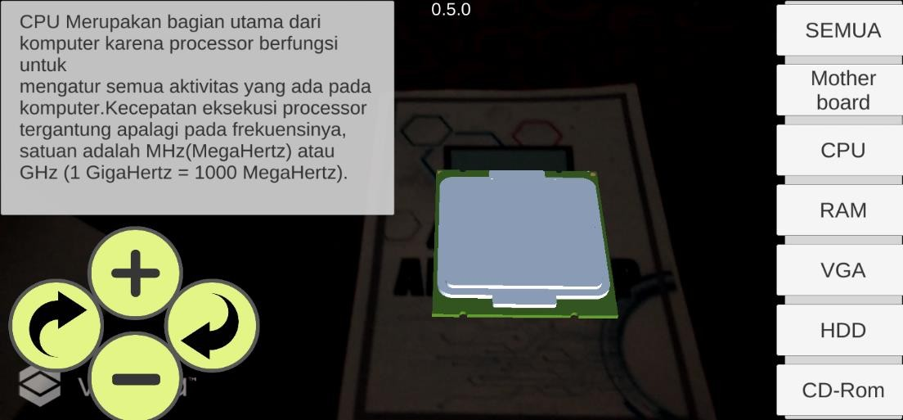
Gambar 3.4. Tampilan dari Tombol CPU

- Simpulan
Berdasarkan pada pembahasan bab-bab sebelumnya, maka dapat disimpulkan sebagai berikut :
- Aplikasi media pembelajaran ini dapat dapat dijadikan sebagai suplemen tambahan siswa dalam belajar mengenal komponen laptop.
- Media pembelajaran ini dapat membantu guru dalam mengenalkan hardware berbasis 3D, sehingga peserta didik dapat mudah memahaminya.
- Media pembelajaran ini dapat digunakan kapan dan dimana saja.
- Media pembelajaran ini dapat diakses melalui play store.

Daftar Pustaka
[1] Daryanto. (2013). Media Pembelajaran Peranannya Sangat Penting Dalam Mencapai Tujuan Pembelajaran. Jakarta: Gava Media.
[2] Kukuh Prakoso. (2011). BUKU PINTAR_LAPTOP. Yogyakarta: ANDI OFFSET.
[3] Haryani, P., Industri, F. T., Informatika, J. T., Triyono, J., Industri, F. T., & Informatika, J. T. (2017). AUGMENTED REALITY ( AR ) SEBAGAI TEKNOLOGI INTERAKTIF. 8(2), 807–812.
[4] Rachmanto, A. D., & Noval, M. S. (2018). IMPLEMENTASI AUGMENTED REALITY SEBAGAI MEDIA PENGENALAN PROMOSI UNIVERSITAS NURTANIO BANDUNG MENGGUNAKAN UNITY 3D. IX(1).
[5] Ichwan, M. et al. (2013). Pembangunan Prototipe Sistem Pengendalian Peralatan Listrik Pada Platform Android. Informatika, Vol 4, 13–25.
[6] Saepulloh, A., Destiani, D., Fatimah, S., Algoritma, J., Tinggi, S., & Garut, T. (n.d.). Pengembangan sistem pakar diagnosis penyakit dan hama pada tanaman padi varietas sarinah berbasis android. 149–156.
[7] Darmawan, D. (2009). Google SketchUp Mudah dan Cepat Menggambar 3 Dimensi.
Yogyakarta: ANDI.
[8] Rumajar, R., Lumenta, A., Sugiarso, B. A., & Unsrat, J. T. E. (2015). Perancangan Brosur Interaktif Berbasis Augmented Reality. 4(6), 1–9.
[9] Indriani, R., Sugiarto, B., & Purwanto, A. (2016). Pembuatan Augmented Reality Tentang Pengenalan Hewan Untuk Anak Usia Dini Berbasis Android Menggunakan Metode Image Tracking Vuforia. Seminar Nasional Teknologi Informasi Dan Multimedia, 73–78.
[10] Yoga, A. S. (2014). IMPLEMENTASI AUGMENTED REALITY (AR) PADA FOSIL PURBAKALA DI MUSEUM GEOLOGI BANDUNG. Jurnal Ilmiah Komputer Dan Informatika ( KOMPUTA), Vol 1, 112–114.
[11] Sinsuw, A., & Najoan, X. (2013). Prototipe Aplikasi Sistem Informasi Akademik Pada Perangkat Android. E-Journal Teknik Elektro Dan Komputer, 2(5), 21–30.
[12] Sulistyorini, P. (2009). Pemodelan Visual dengan Menggunakan UML dan Rational Rose. XIV(1), 23–29.
[13] Binanto, I. (2010). Multimedia Dasar-Dasar Teori dan Pengembangannya. Yogyakarta: ANDI.

